PASIENIEČIŲ KELIAIS 2025
ŽYGIO INFORMACIJA

ŽYGIO TIKSLAS IR UŽDAVINIAI
Tikslas – atminti ir pagerbti žuvusius Lietuvos ir Ukrainos pasieniečius bei paminėti Valstybės sienos apsaugos tarnybos 105-ąsias veiklos metines.
Uždaviniai:
- propaguoti pasieniečio profesiją, keliavimą pėsčiomis kaip aktyvią, kultūringą ir aplinką tausojančią laisvalaikio praleidimo formą, aktyvią ir sveiką gyvenseną
- skatinti keliauti mėgstančių žmonių vienijimąsi, bendradarbiavimą tarp šalies ir užsienio institucijų, įstaigų, organizacijų, įvairių tautų bendruomenių
- ugdyti pilietiškumą, puoselėti kultūros ir istorines tradicijas
- tobulinti fizinį ir psichologinį pasirengimą
ORGANIZATORIAI
Renginį organizuoja Valstybės sienos apsaugos tarnyba, Pasieniečių mokykla, Pėsčiųjų žygių asociacija.
Informacija skelbiama: www.pasienietis.lrv.lt, www.facebook.com/pasienieciumokykla
Kontaktai: Žygio organizatoriai +370 68738748, pasienieciukeliais@gmail.com
DATA IR VIETA
Gegužės 24 d. Buivydžių Tadeušo Konvickio gimnazija, Bažnyčios g. 2, Buivydžių I k. Vilniaus r. https://goo.gl/maps/HQExqK5LhaiT1rL89
RENGINIO PROGRAMA
8–10 val. – atvykimas, startas
12–17 val. – žygio finišas, apdovanojimai
DALYVIAI
Gali dalyvauti Lietuvos Respublikos ir užsienio šalių piliečiai individualiai ir komandomis.
REGISTRACIJA
Tik internetu: https://forms.gle/vgbRdoRKjURNmwVq6
Registracija vykdoma iki gegužės 20 d.
Iki registracijos pabaigos galima daryti pakeitimus ir atsisakyti dalyvauti žygyje. Vėliau pakeitimai galimi tik atvykus į žygį starto metu.
DALYVIO MOKESTIS IR APMOKĖJIMO BŪDAI

Simbolinis žygio dalyvio mokestis | Kaina | Mokėjimas | Vieta
be medalio | 5 € | Tik grynaisiais | Starto vietoje
su medaliu | 25 € | Tik grynaisiais | Starto vietoje
Dalyvio mokestis su medaliu arba be medalio mokamas tik grynaisiais atvykus į renginį. Sąskaitų-faktūrų, kvitų neišrašome.
Atsisakius dalyvauti arba neįveikus žygio, dalyvio mokesčio negrąžiname.

ŽYGIO TRASOS ĮVEIKIMAS

Trasa | Laikas | Pastabos
~22 km | 4-6 val. | nesunki trasa įvairaus pajėgumo žygeiviams
Dalyviai startuoja savarankiškai nuo 8.00 iki 10.00 val.
Dalyviai turi įveikti trasą iki 17.00 val.
Žygio trasa, kontroliniai ir poilsio punktai žymimi specialiais ženklais, rodyklėmis bei juostomis.
DALYVIŲ PAREIGOS IR ATSAKOMYBĖ
Privalo su savimi turėti asmens tapatybę patvirtinantį dokumentą.
Privalo laikytis bendrosios etikos normų, nepažeisti žmogaus teisių ir laisvių, būti drausmingais, tausoti gamtą ir aplinką, laikytis kelių eismo taisyklių reikalavimų.
Privalo informuoti organizatorius apie pasitraukimą iš žygio.
Draudžiama skleisti politinę propagandą, šiukšlinti ir pažeidinėti viešąją tvarką, kelių eismo taisykles, gamtos apsaugos ir priešgaisrinės apsaugos reikalavimus.
Žygio metu turi tausoti savo sveikatą, esant būtinybei kreiptis į medikus.
Įveikdami trasą, dalyviai (komandos) nesivaržo.
Draudžiama, įveikiant trasą, naudotis bet kokiomis transporto priemonėmis ir bėgti.
Leidžiama dalyvauti su naminiais augintiniais.
Turi teisę laisvai skleisti savo nuomonę, pasitraukti iš žygio arba atsisakyti jame dalyvauti.
Dalyvis žygio metu pats atsako už savo gyvybę, sveikatą ir asmeninius daiktus. Už asmenis, kurie yra jaunesni nei 16 m., atsako juos lydintieji suaugusieji.
APDOVANOJIMAI
Įveikę trasą dalyviai apdovanojami diplomais ir medaliais (juos apmokėję). Medalių kiekis ribotas.
Medaliai: III laipsnio, 1-3 žygiai II laipsnio, 4-6 žygiai I laipsnio, 7+ žygiai

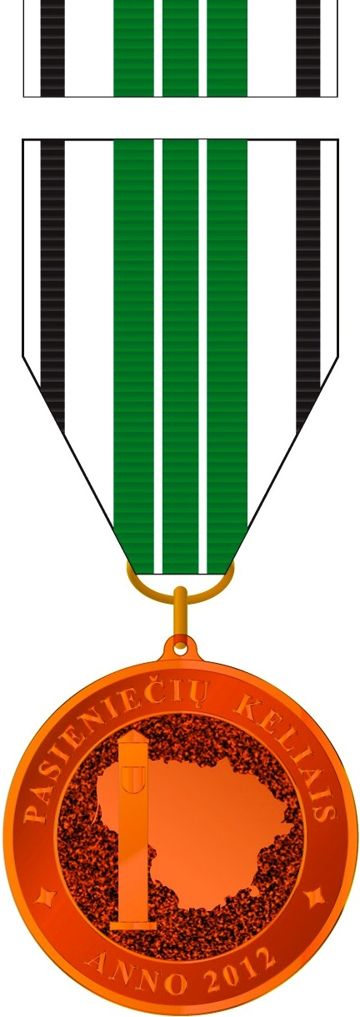


KITA INFORMACIJA
Žygio startas ir finišas – Buivydžių Tadeušo Konvickio gimnazija, Bažnyčios g. 2, Buivydžių I k. Vilniaus r.
Atvykti ir startuoti dalyviai gali pasirinktinai tarp 8 ir 10 val.
Starte/finiše veiks tualetai.
Bus tiekiamas geriamasis vanduo, energiniai batonėliai, o finiše lauks pasienietiška košė.
Organizatoriai, vadovaudamiesi šiais nuostatais, pasilieka teisę žygio dalyvius diskvalifikuoti.

